**Los mexicanos compran más de 200 productos diarios de la NFL**

El Super Bowl LIII del próximo 3 de febrero tendrá a uno de los equipos favoritos de los mexicanos, otra vez: los Patriotas de Nueva Inglaterra. Esta temporada, su jersey fue el más vendido en Mercado Libre, seguido por el de los Acereros de Pittsburgh y los Vaqueros de Dallas, los tres equipos con más fanaticada en el país según una encuesta de la NFL México.

El rival será los Rams de Los Ángeles, que no está en el top 10 de equipos seguidos por los mexicanos, pero tiene alrededor de 900 productos disponibles en la plataforma. Aunque la diferencia de seguidores es muy grande, el equipo de Mercado Libre buscó entre sus más de 60 mil productos de la NFL para recomendar los cinco mejores que querrás tener para disfrutar el Super Bowl.

Se espera que en las próximas semanas aumenten las ventas un 20% respecto a diciembre y eso es mucho decir porque en diciembre ya aumentaron 45% en comparación al trimestre anterior. Mercado Libre registró que entre octubre y diciembre de 2018, se realizaron más de 19 mil compras de productos relacionados a la NFL, desde las típicas playeras, hasta botaneros con los logos de los equipos. ¡Esa cantidad representa 208 compras al día!

Veamos cuáles pueden ser los productos más atractivos dentro del centro comercial en línea más grande de México.

**Para tu mascota**

Imagina todas las fotos que le puedes tomar a tu perrito si le pones el vestido de los [Patriots](https://articulo.mercadolibre.com.mx/MLM-638579696-vestido-de-la-animadora-de-minnesota-vikings-nfl-para-perros-_JM?quantity=1) o el de los [Rams](https://articulo.mercadolibre.com.mx/MLM-613858056-vestido-los-angeles-rams-nfl-cheerleader-para-perros-taman-_JM?quantity=1).

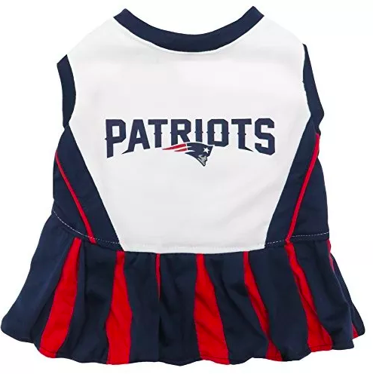

**Para la repisa**

Una figura coleccionable del mejor jugador siempre se verá bien en tu casa y te hará lucir como un gran aficionado del fútbol americano. Si eres de los Patriotas, por supuesto no puede faltar el de [Tom Brady](https://articulo.mercadolibre.com.mx/MLM-660647027-funko-pop-nfl-wave-3tom-brady-figura-de-accion-com344-_JM?quantity=1); pero si quieres uno de los Rams, el de [Todd Gurley](https://articulo.mercadolibre.com.mx/MLM-638554124-funko-pop-todd-gurley-los-angeles-rams-2018-nfl-_JM?quantity=1) es perfecto

.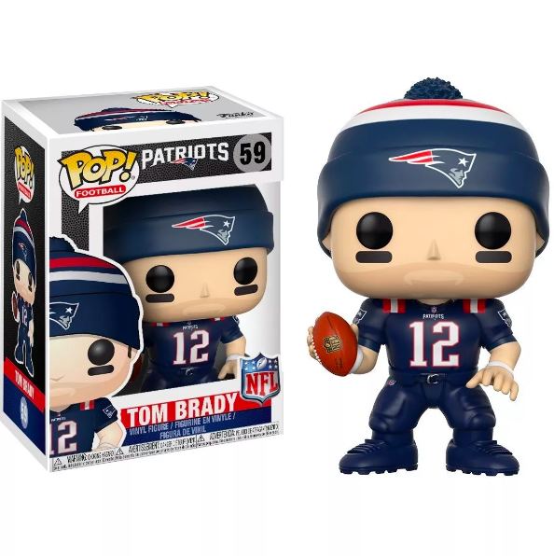

**Para la botana**

Super Bowl y botanas hacen la pareja perfecta, así que dale un toque especial a tu mesa y sorprende a tus invitados con una tabla de quesos de [Los Ángeles](https://articulo.mercadolibre.com.mx/MLM-632926093-nfl-la-rams-brie-tabla-de-quesosjuego-de-herramientas-7-_JM?quantity=1) o una de [Nueva Inglaterra](https://articulo.mercadolibre.com.mx/MLM-609895229-tablero-juego-de-herramientas-de-queso-nfl-new-england-pat-_JM?quantity=1).

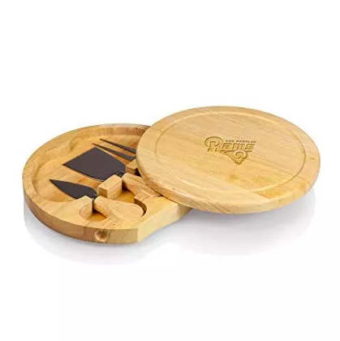

**Para el dedo anular**

El trofeo al campeón del Super Bowl es el momento culminante del evento, pero lo más valioso que reciben los jugadores es el anillo de campeón. Dentro de Mercado Libre puedes encontrar los [cinco anillos que ha ganado Nueva Inglaterra](https://listado.mercadolibre.com.mx/anillo-de-super-bowl-new-england#D%5BA:anillo%20de%20super%20bowl%20new%20england%5D) y también hay de los [Rams](https://articulo.mercadolibre.com.mx/MLM-612891959-nfl-rams-st-louis-anillo-super-bowl-34-temporada-1999-_JM), pero cuando todavía jugaban en San Luis.

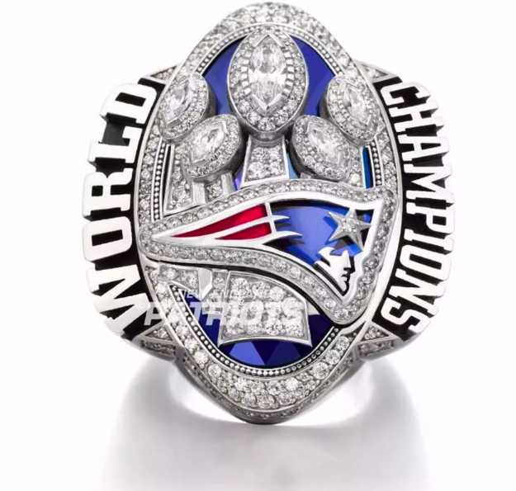

**Para el Half Time Show**

Para muchos es el momento más emocionante del Super Bowl. Los comerciales del medio tiempo son los mejores de cada marca y por supuesto el concierto, que este año corresponde a Maroon 5, pero seamos sinceros, [lo único importante es Adam Levine](https://articulo.mercadolibre.com.mx/MLM-554964106-adam-levine-para-hombre-100-ml-original-nuevo-_JM). Lo acompañará el rapero [Travis Scott, que tiene una colaboración especial con Nike](https://articulo.mercadolibre.com.mx/MLM-656041106-travis-scott-x-air-force-1-sail-_JM?quantity=1). ¿A quién prefieres?

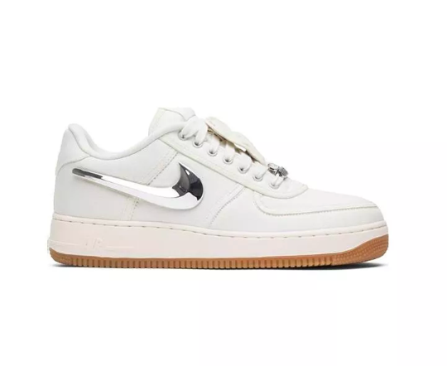

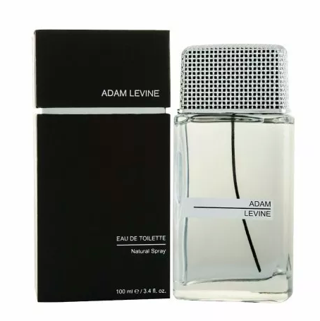

Estas ideas son perfectas para vivir el juego con los finalistas, pero si eres fiel a tu equipo hasta la muerte, no dejes de buscar en las miles de opciones que Mercado Libre tiene para ti. Hay envíos gratis y muchos descuentos por el Super Bowl, así que checa entre las más de 800 opciones para mascotas, 1400 accesorios para celulares y 800 figuras coleccionables que la plataforma de e-commerce tiene a tu disposición. Lo que sí es seguro es que no te puedes perder la gran fiesta del fútbol americano.

### **Acerca de Mercado Libre**

### Fundada en 1999, Mercado Libre es la compañía de tecnología líder en comercio electrónico de América Latina. A través de sus diferentes plataformas Mercado Libre, Mercado Pago y Mercado Envíos, ofrece soluciones para que individuos y empresas puedan comprar, vender, anunciar, enviar y pagar bienes y servicios por Internet.

### 

### Mercado Libre brinda servicio a millones de usuarios y crea un mercado online para la negociación de una amplia variedad de bienes y servicios de una forma fácil, segura y eficiente. Mercado Libre está entre los 50 sitios con mayores visitas del mundo en términos de páginas vistas y es la plataforma de consumo masivo con mayor cantidad de visitantes únicos en los países donde opera, según se desprende de métricas provistas por comScore Networks. La compañía cotiza sus acciones en el Nasdaq (NASDAQ: MELI) desde su oferta pública inicial en el año 2007.

### 

Para más información visita el sitio oficial de la compañía: <http://www.mercadolibre.com.mx/>